PRESSEMITTEILUNG

Schwerin/Stralsund_19.09.2020

Kosten sparen und gleichzeitig das Klima schützen

Online-Stammtisch von MVeffizient über Eigenversorgung mit PV-Anlagen

SCHWERIN / STRALSUND_ Welche Voraussetzungen für die Errichtung von Photovoltaikanlagen erfüllt sein müssen, vermittelt kostenlos der kommende MVeffizient-Online-Stammtisch am 22. September in einem Fachvortrag von Jörg Meier, Geschäftsführer der Meier Regelungs Technik GmbH MRT. In der Zeit zwischen 17 und 18.30 Uhr geht es darin auch um die Fragen von Speicher und Autarkie. "Ich werde über die technischen Voraussetzungen zur Errichtung von PV-Anlagen berichten sowie aufzeigen, welcher Autarkiegrad mit Hilfe eines Speichers möglich ist", kündigt der Experte an.

Vorab wird der Technische Berater der Landesenergie- und Klimaschutzagentur Mecklenburg-Vorpommern (LEKA MV), Dr. Uwe Borchert über die rechtlichen und wirtschaftlichen Rahmenbedingungen, den aktuellen Stand der Technik sowie Fördermöglichkeiten informieren.

Als bestes Beispiel in diesem Bereich gilt das Störtebeker Brauquartier in Stralsund. Seit Mitte Oktober vergangenen Jahres versorgt es sich mit selbst erzeugtem Sonnenstrom. “Wir haben das im Rahmen des Baus einer neuen Halle ab April 2019 in Angriff genommen und umgesetzt. Auf Grundlage der ENEV wurde das auch öffentlich gefördert”, erklärt Mathias Bartels, Verantwortlicher Energie und technische Planung der Brauerei. „So wurde auf dem Hallendach eine Photovoltaik-Anlage mit einer Leistung von 748 kWp installiert – insgesamt 2415 Module mit einer Nennleistung von je 310 Watt sorgen dafür, dass pro Jahr 748 000 Kilowattstunden elektrische Energie erzeugt werden können”, so Bartels. Mit seiner PV-Anlage deckt der Industriebetrieb 17 Prozent seines Jahresstromverbrauchs mit selbst erzeugtem Sonnenstrom zu Stromgestehungskosten in Höhe von 5,5 Cent je Kilowattstunde. Zum Vergleich: 17 Cent pro Kilowattstunde kostet der Strom, der vom Stromanbieter zugekauft werden muss. Das bedeutet 90 000 Euro weniger Stromkosten für das Unternehmen.

Da der Online-Stammtisch mit der speziellen Software Zoom durchgeführt wird, ist eine Anmeldung auf der Internetseite der MVeffizient-Website erforderlich. Danach erhalten die Teilnehmer die Zugangsdaten zum Meeting und weitere Informationen. Die Teilnahme ist per Computer, Laptop und Tablet von jedem Ort möglich.
Seit April 2018 informiert die Landesenergie- und Klimaschutzagentur Mecklenburg-Vorpommern GmbH (LEKA MV) mit ihrer Kampagne MVeffizient Firmen über das Thema Energieeinsparung. Hierzu führt die LEKA MV Stammtische in ganz Mecklenburg-Vorpommern sowie online durch.

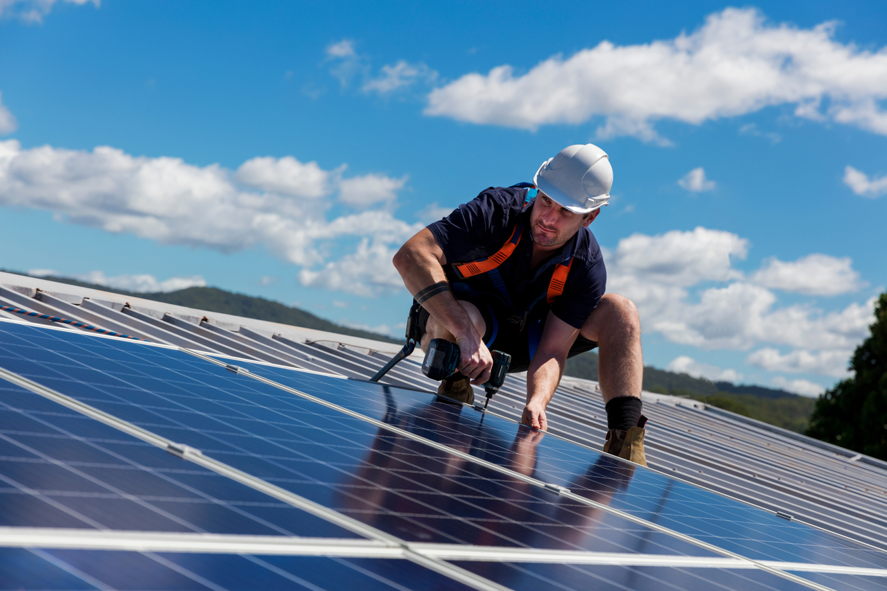
BU: Mit PV-Anlagen Strom einfach und sehr günstig selbst produzieren (Foto: Shutterstock)

Über die Landesenergie- und Klimaschutzagentur Mecklenburg-Vorpommern GmbH
Die Landesenergie- und Klimaschutzagentur Mecklenburg-Vorpommern GmbH (LEKA MV) mit Standorten in Stralsund, Schwerin und Neustrelitz wurde 2016 gegründet, um die Energiewende in Mecklenburg-Vorpommern voranzutreiben. Damit Strom künftig größtenteils aus erneuerbaren Energien bezogen und der Ausstoß von Treibhausgasen auf ein Minimum reduziert wird, zeigt LEKA MV wie öffentliche Einrichtungen, Unternehmen sowie Privatpersonen achtsam mit Ressourcen umgehen können. Dabei stehen für die insgesamt zwölf Mitarbeiter Themen wie die Akzeptanz erneuerbarer Energien, Energieeffizienz in Unternehmen, Klimaschutz in Kommunen und das Umweltbewusstsein jedes Einzelnen im Fokus.
Über die Kampagne MVeffizient
MVeffizient ist die Kampagne für mehr Energieeffizienz in Mecklenburg-Vorpommern und wird von der Landesenergie- und Klimaschutzagentur Mecklenburg-Vorpommern GmbH (LEKA MV) im Auftrag des Energieministeriums durchgeführt. Insgesamt informieren vier Mitarbeiter und Mitarbeiterinnen Firmen rund um die Themen Energieeffizienz und mögliche Energieeinsparmaßnahmen. Die Kampagne wird bis Dezember 2021 durchgeführt und mit Mitteln aus dem Europäischen Fonds für Regionale Entwicklung (EFRE) gefördert. Weitere Infos unter: www.mv-effizient.de.

Fotos und Text stehen unter folgendem Link zum Download zur Verfügung: https://www.mv-effizient.de/presse/pressemitteilungen/ bzw. www.mv-effizient.de/presse/pressematerial/

Pressekontakt:
Landesenergie- und Klimaschutzagentur Mecklenburg-Vorpommern GmbH
Peter Täufel
Freier Mitarbeiter Pressearbeit
Hauptstr. 43
23996 Bad Kleinen

E-Mail: Leokor@web.de
Tel: 0173 - 3525782

